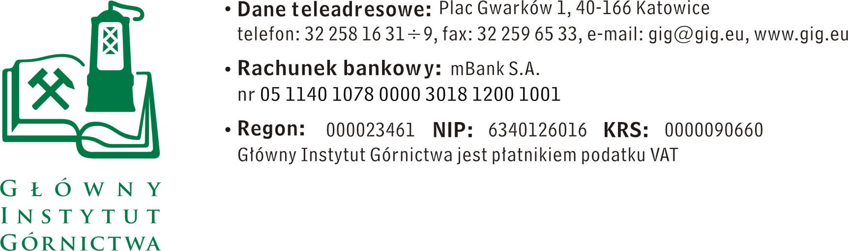

FZ-3/ 4744/TP 17 Katowice, dn.12.04.2017 r.

ZAPYTANIE OFERTOWE

Dostawa baterii i akumulatorów
- Informacje ogólne

1. Zamawiający: Główny Instytut Górnictwa
Zapytanie ofertowe prowadzone jest zgodnie z zasadami konkurencyjności

- Do niniejszego zapytanie ofertowego nie stosuje się przepisów ustawy z dnia 29 stycznia 2004 roku – Prawo Zamówień Publicznych ( Dz. U. 2010r., Nr 113, poz.759 ze zm.).

- Opis przedmiotu zamówienia

- Przedmiotem zamówienia w ramach niniejszego zapytania ofertowego jest dostawa baterii i akumulatorów na okres jednego roku dla Głównego Instytutu Górnictwawg poniższego zestawienia

Lp. | Rodzaj | Parametry | Zamawiana ilość (szt)
1 | bateria | Bateria alkaliczna LR03/AAA; 1,5V | 700
2 | bateria | Bateria alkaliczna LR06/AA; 1,5V | 700
3 | bateria | Bateria alkaliczna LR14; 1,5V | 50
4 | bateria | Bateria alkaliczna 6F22 9V, 1,5V | 100
5 | akumulator | Akumulatorek AAA min. 1000 mAh | 100
6 | akumulator | Akumulatorek AA min. 2500 mAh | 100
7 | ładowarka | Ładowarka uniwersalna do akumulatorów typu  AAA, AA | 10

- W ofercie należy podać:

- cenę netto w PLN / brutto w PLN (cena winna obejmować koszty opakowania, transportu i ubezpieczenia od Wykonawcy do Zamawiającego)
- termin płatności za fakturę

- Inne wymagania:
- termin dostawy i warunki dostawy - Zamawiający wymaga realizacji dostawy w terminie do 48 godzin od daty złożenia zamówienia do oznaczonego miejsca wykonania, tj. Główny Instytut Górnictwa, Al. Korfantego 79, 40-166 Katowice, Zakład FZ hala 10.
- warunki płatności - Zamawiający wymaga terminu płatności, który będzie liczony od daty dostarczenia do GIG prawidłowo wystawionej faktury.
- warunki gwarancji i rękojmi – Zamawiający wymaga gwarancji zgodnej z gwarancją producenta liczonej od daty odbioru przedmiotu zamówienia.

III. Kryteria oceny ofert oraz wybór najkorzystniejszej oferty
- Kryteriami oceny ofert będą:
- Cena brutto = 90 %
- Termin płatności = 10 %
- do 14 dni – 0 pkt.
- do 30 dni – 10pkt.

- Zamawiający uzna za najkorzystniejszą i wybierze ofertę, która spełnia wszystkie wymagania określone w Opisie przedmiotu zamówienia.
- Cena podana przez Wykonawcę nie będzie podlegała zmianie w trakcie realizacji zamówienia.
- Informuję, że w przypadku zaakceptowania Państwa oferty zostaniecie o tym fakcie powiadomieni i zostanie wdrożone przygotowanie zamówienia.

IV. Miejsce i termin składania ofert
- Ofertę należy złożyć do dnia 28.04.2017 do godz. 12.00Ofertę można złożyć drogą elektroniczną, faxem lub w siedzibie Zamawiającego:

Główny Instytut Górnictwa,
Plac Gwarków 1,40-166 Katowice,
fax: 32 259 2684;email: tpiwko@gig.eu
Kontakt handlowy:
Tomasz Piwko - tel. (32) 259 2254- fax: (032) 259 2684
- Zamawiający informuje, iż ocenie podlegać będą tylko te pozycje, które wpłyną do Zamawiającego w okresie od dnia wszczęcia niniejszego rozeznania rynku do dnia, w którym upłynie termin składania ofert.
- Zamawiający zastrzega sobie prawo do unieważnienia zapytania ofertowego w każdej chwili, bez podania przyczyny.
- W toku badania treści ofert Zamawiający zastrzega sobie prawo do zwrócenia się do Wykonawcy o złożenie wyjaśnień dotyczących treści złożonej oferty oraz do wyznaczenia terminu do udzielenia odpowiedzi pod rygorem odrzucenia oferty.
- Ofertę należy złożyć na załączonym formularzu ofertowym – załącznik nr 1.

V. Załączniki:
- Formularz oferty.
ZAPRASZAMY DO SKŁADANIA OFERT

Załącznik nr 1
do zapytania ofertowego
Nazwa/Imię i Nazwisko Wykonawcy:
.........................................................................
Adres: ……………………………………….
NIP: ………………………………………………
Regon: ……………………………………………
Nr tel.: ……………………………………………
Nr faksu: ………………………………………..
Adres e-mail: …………………………………..
Nazwa banku: …………………………………
Nr rachunku: …………………………………

Główny Instytut Górnictwa
Plac Gwarków 1
40-166 Katowice

FORMULARZ OFERTOWY
nr ......................... z dnia ...................

W odpowiedzi na zapytanie ofertowe z dnia …………….. na dostawę ……………………………… oferujemy wykonanie przedmiotu zamówienia zgodnie
z warunkami zawartymi w/w zapytaniu ofertowym za cenę:

netto: …………………………… / PLN
słownie:…………………………………………………………………………………………
wartość podatku VAT (przy stawce ……..%): …………… … / PLN
słownie: …………………………………………………………………………………………
brutto: ………………………… / PLN
słownie:…………………………………………………………………………………………
- upusty cenowe ( jeśli dotyczą ): ...................................

Lp. | Nazwa przedmiotu zamówienia* | Jednostka  miary | Ilość | Cena jedn. (netto)  w PLN | Rabat ……..% w PLN | Wartość ogółem (netto) po rabacie  w PLN | Kwota podatku VAT  w PLN | Wartość ogółem (brutto)  w PLN
1 | 2 | 3 | 4 | 5 | 6 | 7 | 8 | 9
RAZEM :

Oświadczenie Wykonawcy:

- Oświadczam, że cena brutto obejmuje wszystkie koszty realizacji przedmiotu zamówienia,
- Oświadczam, że spełniam wszystkie wymagania zawarte w Zapytaniu ofertowym,
- Oświadczam, że uzyskałem od Zamawiającego wszelkie informacje niezbędne do rzetelnego sporządzenie niniejszej oferty,
- Oświadczam, że uznaję się za związanego treścią złożonej oferty, przez okres 30 dni od daty złożenia oferty.

...................................................... .............................................................
(miejscowość, data) (podpis osoby uprawnionej)

